TRƯỜNG ĐẠI HỌC GIAO THÔNG VẬN TẢI TP. HỒ CHÍ MINH
VIỆN CÔNG NGHỆ THÔNG TIN VÀ ĐIỆN, ĐIỆN TỬ

BÁO CÁO THỰC TẬP TỐT NGHIỆP
TÊN ĐỀ TÀI
QUẢN LÝ THỰC TẬP TỐT NGHIỆP VÀ PHÂN CÔNG HƯỚNG DẪN

Giảng viên hướng dẫn: MAI NGỌC CHÂU
Nhóm thực hiện:

LỜI CAM ĐOAN
Chúng tôi xin cam đoan báo cáo phân tích và thiết kế hệ thống thuộc đề tài "Quản lý thực tập tốt nghiệp và phân công hướng dẫn" (Mã đề tài: TTTN_MIS_01) là công trình nghiên cứu độc lập do chính nhóm thực hiện dưới sự hướng dẫn chuyên môn của Giảng viên hướng dẫn.
Các số liệu, biểu đồ, thiết kế kiến trúc, đặc tả API và mã nguồn được trình bày trong báo cáo là hoàn toàn trung thực, được tổng hợp từ quá trình phân tích thực tế và không sao chép từ bất kỳ công trình nghiên cứu nào khác mà không ghi rõ nguồn gốc. Nếu có bất kỳ sự gian lận nào, chúng tôi xin chịu hoàn toàn trách nhiệm trước Bộ môn và Nhà trường.
TP. Hồ Chí Minh, ngày ... tháng ... năm 2026
Nhóm sinh viên thực hiện

LỜI CẢM ƠN
Để hoàn thành báo cáo thực tập tốt nghiệp cũng như hiện thực hóa giải pháp phần mềm của đề tài, trước hết chúng em xin gửi lời cảm ơn chân thành nhất đến Ban giám hiệu Trường Đại học Giao thông Vận tải TP.HCM cùng quý Thầy/Cô trong Viện Công nghệ thông tin và Điện, Điện tử đã tạo điều kiện thuận lợi và truyền đạt những kiến thức chuyên môn vô cùng quý báu cho chúng em trong suốt quá trình học tập.
Đặc biệt, chúng em xin gửi lời tri ân sâu sắc nhất đến Giảng viên hướng dẫn – TS./ThS. Mai Ngọc Châu, người đã tận tình định hướng, chỉ bảo và đưa ra những đóng góp chuyên môn thực tế vô cùng giá trị giúp nhóm hoàn thiện đề tài từ khâu phân tích yêu cầu, thiết kế kiến trúc cho đến cài đặt hệ thống.
Dù đã cố gắng hết sức, song báo cáo không tránh khỏi những thiếu sót nhất định. Nhóm rất mong nhận được những ý kiến đóng góp quý báu từ thầy Mai Ngọc Châu cùng quý Thầy/Cô trong Hội đồng để đề tài ngày càng hoàn thiện hơn.
Chúng em xin chân thành cảm ơn!

MỤC LỤC

DANH MỤC HÌNH ẢNH

DANH MỤC TỪ VIẾT TẮT

CHƯƠNG 1: TỔNG QUAN / GIỚI THIỆU

1.1. Giới thiệu chung và Đặt vấn đề

1.1.1. Bối cảnh dự án
Thực tập tốt nghiệp là học phần quan trọng trong chương trình đào tạo, giúp sinh viên vận dụng kiến thức lý thuyết vào môi trường doanh nghiệp thực tế. Mỗi đợt thực tập có thể có hàng trăm sinh viên tham gia, được chia thành nhiều nhóm, phân công cho nhiều giảng viên hướng dẫn và phải hoàn thành nhiều mốc đánh giá trong suốt quá trình thực tập. Việc quản lý số lượng lớn sinh viên, giảng viên và các hoạt động liên quan bằng phương pháp thủ công dễ phát sinh sai sót, vì vậy cần có một hệ thống phần mềm hỗ trợ quản lý hiệu quả.

1.1.2. Các bên liên quan (Stakeholders)
- Sinh viên (STUDENT): Thực hiện ghép nhóm, đăng ký đề tài, cập nhật chỉnh sửa theo yêu cầu và nộp báo cáo tiến độ đúng hạn.
- Giảng viên hướng dẫn (LECTURER): Duyệt/Từ chối đề tài, gửi yêu cầu chỉnh sửa (NEED_EDIT), theo dõi tiến độ nhóm và thực hiện chấm điểm.
- Quản trị viên / BQL Viện - Khoa (ADMIN): Cấu hình đợt thực tập, thiết lập Quota (tải hướng dẫn) cho từng giảng viên, phân công GVHD thủ công và giám sát toàn bộ hệ thống qua Dashboard.

1.1.3. Vấn đề hiện tại (Problem Statement)
- Dữ liệu phân tán trên nhiều công cụ thủ công (Google Forms, Excel, Zalo, Email) gây thất lạc thông tin.
- Giảng viên bị phân công quá tải hướng dẫn (vượt Quota) do không có công cụ kiểm soát tự động.
- Thiếu công cụ ghi vết lịch sử duyệt, dẫn đến việc không xác định được ai đã đổi trạng thái đề tài và vào thời gian nào.
- Không tự động hóa việc bắt cờ nộp trễ (is_late), khiến giáo vụ mất nhiều thời gian rà soát tiến độ.

1.1.4. Phạm vi ứng dụng (Project Scope - In-Scope & Out-of-Scope)
In-Scope (Trong phạm vi):
- Quản lý tài khoản, xác thực JWT và phân quyền 3 vai trò (STUDENT, LECTURER, ADMIN).
- Nghiệp vụ ghép nhóm ($1 \rightarrow 3$ SV) và đăng ký đề tài thực tập.
- Quy trình xét duyệt đề tài 4 trạng thái (PENDING, APPROVED, NEED_EDIT, REJECTED).
- Tự động kiểm soát Quota hướng dẫn của giảng viên ($N_{current} \ge N_{max}$) trực tiếp phía Server.
- Quản lý các mốc nộp bài (Milestones) và tự động bật cờ nộp trễ (is_late).
- Ghi vết lịch sử phê duyệt (Audit Log) và cung cấp script khởi tạo dữ liệu mẫu (seed.js).

Out-of-Scope ( Ngoài phạm vi )
- Không tích hợp Thanh toán Học phí / Tài chính: Hệ thống không xử lý các giao dịch tài chính, cổng thanh toán trực tuyến hay thu phí học phần thực tập.
- Không kết nối Cơ sở dữ liệu Đào tạo gốc: Dữ liệu đợt thực tập được quản lý độc lập, không đồng bộ thời gian thực với hệ thống quản lý điểm/tín chỉ chung của Nhà trường.

1.2. Khảo sát và phân tích đến vấn đề cần giải quyết

1.2.1. Khảo sát các giải pháp hiện có
Hiện nay, các Khoa/Viện thường sử dụng Google Forms kết hợp Excel (thiếu tính ràng buộc dữ liệu, dễ vượt Quota) hoặc hệ thống LMS Moodle (quy trình cồng kềnh, không tối ưu cho nghiệp vụ đăng ký nhóm và phân công GVHD).

1.2.2. Bảng so sánh và Giải pháp đề xuất TTTN_MIS_01

Tiêu chí so sánh | Google Forms + Excel | LMS Moodle | Hệ thống đề xuất TTTN_MIS_01
Quản lý nhóm | Nhập thủ công, dễ trùng | Hạn chế | Ràng buộc cứng CSDL
Duyệt & Yêu cầu sửa đề tài | Trao đổi qua Email/Zalo | Không chuyên biệt | Quy trình 4 trạng thái chuẩn
Kiểm soát Quota GVHD | Không | Không | Chặn tự động phía Server
Ghi vết lịch sử (Audit Log) | Không | Nhật ký chung | Lưu vết chính xác từng hành động
Bắt cờ nộp trễ (is_late) | Lọc tay trên Excel | Có | Tự động so sánh Timestamp

CHƯƠNG 2: GIẢI PHÁP ĐỀ XUẤT

2.1. Cơ sở lý thuyết

2.1.1. Kiến trúc Web 3 Tầng (3-Tier Architecture) & RESTful API
Mô hình tách biệt 3 tầng: Presentation Tier (Client UI HTML/CSS/JS), Application Tier (Node.js/Express API) và Data Tier (MongoDB). Dữ liệu trao đổi qua định dạng JSON.

2.1.2. Môi trường Node.js & Express.js Framework
Node.js cung cấp môi trường thực thi JavaScript bất đồng bộ (Non-blocking I/O). Express.js hỗ trợ xây dựng các Endpoint RESTful API, xử lý Routing và Middleware hiệu quả

2.1.3. Cơ sở dữ liệu NoSQL MongoDB & Mongoose ODM
MongoDB lưu trữ dữ liệu dạng Document linh hoạt. Mongoose ODM giúp định nghĩa Schema cứng, thiết lập các ràng buộc (Validation) và quản lý mối quan hệ giữa các Collection.

2.1.4. Cơ chế xác thực JSON Web Token (JWT) & Phân quyền RBAC
Xác thực Stateless qua Bearer Token. Middleware phía Server giải mã Token để kiểm tra Role (STUDENT, LECTURER, ADMIN) trước khi cho phép truy cập tài nguyên API.

2.2. Lịch sử phát triển của hệ thống
- Giai đoạn 1 (Tuần 1-2): Khảo sát nghiệp vụ, vẽ sơ đồ As-Is/To-Be, thiết kế ERD và đặc tả Use Cases.
- Giai đoạn 2 (Tuần 3-4): Lập trình RESTful API Backend, cài đặt RBAC, cơ chế Quota, Audit Log và dựng Frontend.
- Giai đoạn 3 (Tuần 5-6): Tích hợp hệ thống, viết script seed.js, thực hiện Test Cases và hoàn thiện báo cáo.

2.3. Phương pháp và chỉ tiêu đánh giá (KPIs)
- Độ chính xác nghiệp vụ: 100% các trường hợp vượt Quota GVHD hoặc nộp bài quá deadline bị phát hiện và xử lý chính xác.
- Thời gian phản hồi (Response Time): API phản hồi dưới 300ms
- Tính toàn vẹn: 100% thao tác đổi trạng thái đề tài và phân công được ghi vết đầy đủ vào audit_logs.

2.4. Kết quả dự kiến của đề tài
Ứng dụng Web hoàn chỉnh phục vụ công tác quản lý TTTN cho Viện/Khoa, kèm bộ mã nguồn sạch, file cấu hình .env, tài liệu API và script khởi tạo dữ liệu mẫu tái tạo được.

CHƯƠNG 3: PHÂN TÍCH VÀ THIẾT KẾ HỆ THỐNG

3.1. Phân tích hệ thống

3.1.1. Yêu cầu Chức năng
- Xác thực & RBAC: Cho phép người dùng đăng nhập bằng mã định danh/mật khẩu, trả về JWT Token chứa thông tin vai trò (STUDENT, LECTURER, ADMIN) để bảo vệ toàn bộ API.
- Quản lý Nhóm Sinh viên: Cho phép 1 SV tạo nhóm và mời 1 ->2 thành viên khác qua MSSV. Hệ thống tự động chặn không cho phép 1 SV tham gia nhiều nhóm trong cùng 1 đợt.
- Đăng ký & Phê duyệt Đề tài: Sinh viên gửi thông tin đề tài (PENDING). Giảng viên có quyền Duyệt (APPROVED), Bắt sửa kèm ghi chú chi tiết (NEED_EDIT), hoặc Từ chối (REJECTED).
- Kiểm soát Quota Server-side: Tự động chặn thao tác duyệt nhóm hoặc phân công GVHD nếu số nhóm GVHD đang phụ trách đạt giới hạn tối đa 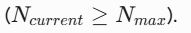
- Nộp bài & Cảnh báo Trễ: Cho phép SV nộp URL báo cáo theo Mốc (Milestone). Hệ thống so sánh thời gian nộp submitted_at với deadline để gán cờ is_late = true/false.
- Ghi vết Audit Trail: Tự động lưu bản ghi gồm actor_id, action, target_id và created_at mỗi khi có thao tác đổi trạng thái đề tài hoặc phân công GVHD.
- Dashboard & Tái tạo Dữ liệu: Hiển thị tổng quan số lượng nhóm, tiến độ bài nộp trễ cho Admin và cung cấp script seed.js để dựng lại dữ liệu test tức thì.

3.1.2. Yêu cầu Phi chức năng
- Bảo mật - Security: Mã hóa mật khẩu bằng bcrypt (Salt round = 10). Mọi API bảo mật bằng Bearer Token, kiểm tra quyền truy cập ở cấp độ Middleware.
- Hiệu năng - Performance: Thời gian phản hồi API < 500ms với các tác vụ thông thường. Xử lý đồng thời tối thiểu 100 truy vấn cùng lúc không gây treo hệ thống.
- Tính Toàn vẹn & Kiểm toán - Integrity & Audit: Bảng audit_logs là dữ liệu Chỉ-Ghi (Append-only), không cho phép sửa hoặc xóa từ giao diện người dùng.
- Khả dụng & Giao diện - Usability: Giao diện Responsive chuẩn Tailwind CSS, hiển thị rõ ràng và tương thích trên cả máy tính lẫn điện thoại.

3.1.3. Quy tắc Nghiệp vụ Cốt lõi
- BR-01: Một sinh viên chỉ thuộc 1 nhóm trong một đợt thực tập. Sĩ số nhóm từ 1> 3 Sinh viên
- BR-02: GVHD không thể nhận thêm nhóm nếu 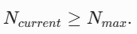
- BR-03: Trạng thái NEED_EDIT cho phép Sinh viên chỉnh sửa lại thông tin đề tài để GVHD thẩm định lại.
- BR-04: Bài nộp có submitted_at > deadline tự động bị gán is_late = true

3.1.4. Mô hình hóa quy trình hiện tại (BPMN AS-IS)
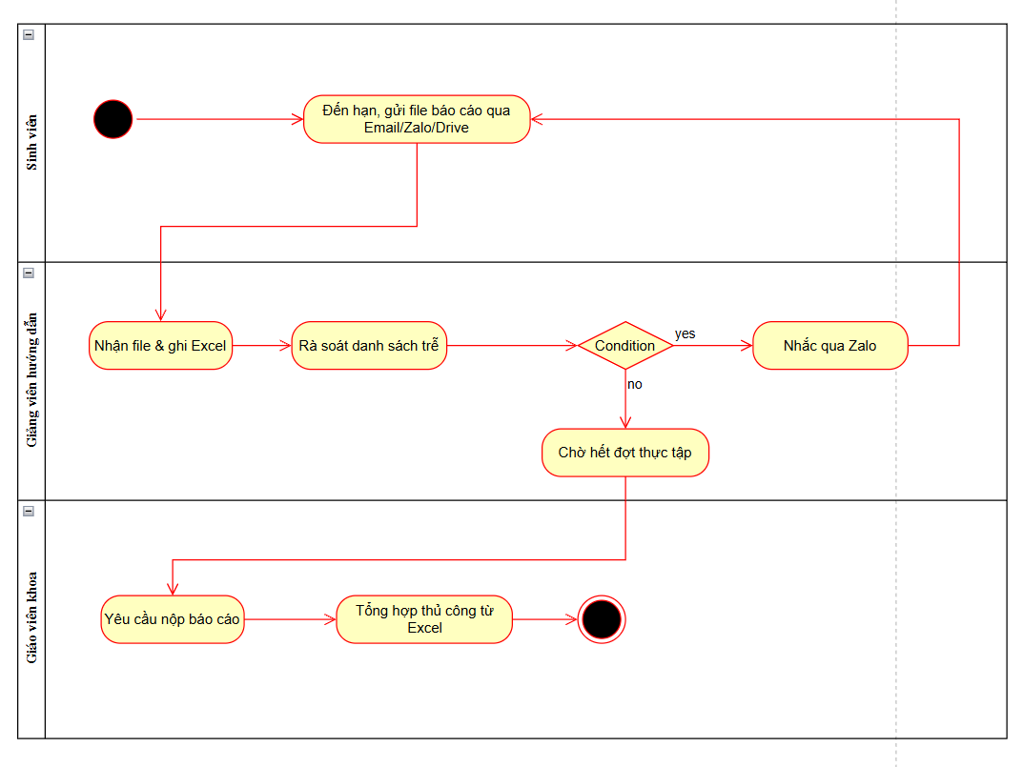
3.1.5. Đề xuất quy trình cải tiến (BPMN TO-BE)
- Cấu hình đợt thực tập và Quota
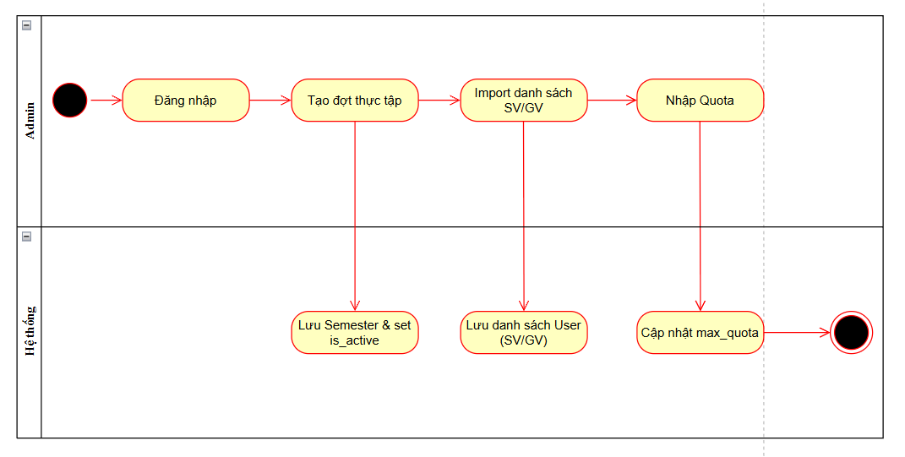
- Theo dõi tiến độ Milestone
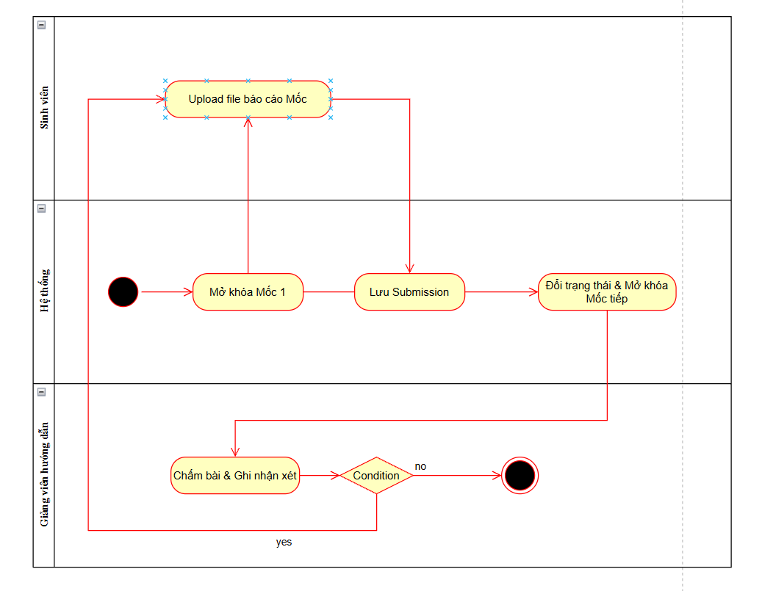

Giám sát và thống kế
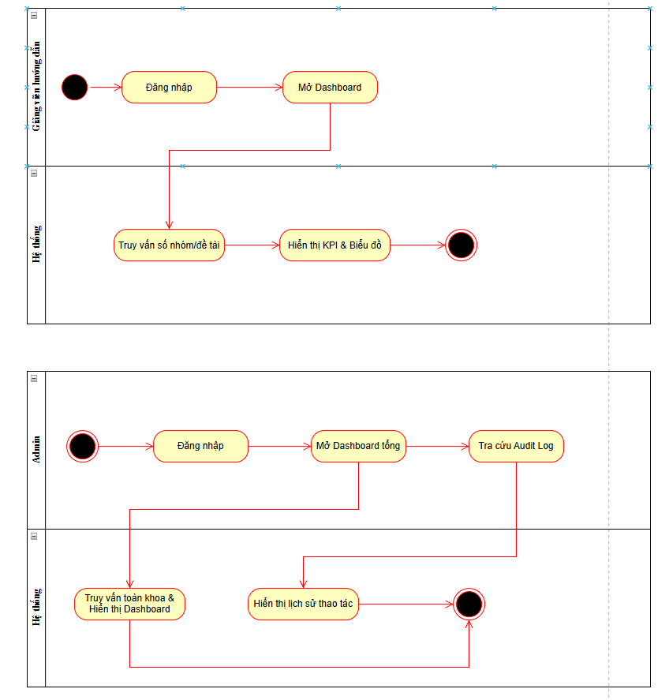

3.1.6. Danh mục Use Cases (UC Catalog)

UC-01: Đăng nhập & Phân quyền

UC-02: Tạo nhóm & Chọn/Đề xuất Đề tài

UC-03: Duyệt Đề tài & Nhận nhóm Hướng dẫn

UC-04: Nộp bài tiến độ Milestone

UC-05: Chấm điểm & Nhận xét Bài nộp

UC-06: Phân công GVHD & Xem Dashboard

3.1.7. Đặc tả Chi tiết các Use Case Trọng tâm

3.1.7.1. Đặc tả UC-01:

3.1.7.2. Đặc tả UC-02:

3.1.7.3. Đặc tả UC-03:

3.1.7.4. Đặc tả UC-04:

3.1.7.5. Đặc tả UC-05:

3.1.7.6. Đặc tả UC-06:

3.1.8. ERD

3.1.9. Class Diagram
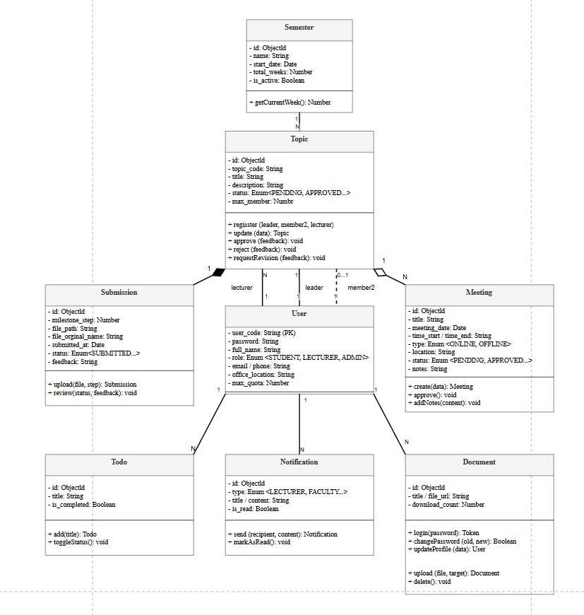

3.1.10. Sequence Diagrams

3.2. Thiết kế hệ thống

3.2.1. Thiết kế Kiến trúc 3 Tầng & Phân rã Modules

3.2.2. Từ điển Dữ liệu Chi tiết (Data Dictionary)

3.2.3. Khóa, Ràng buộc & Quy tắc Bảo đảm Toàn vẹn Dữ liệu

CHƯƠNG 4: KIỂM THỬ VÀ CÀI ĐẶT

4.1. Cấu hình Môi trường & Triển khai Hệ thống (Environment Variables & .env)

4.2. Kịch bản Kiểm thử Chức năng & Business Rules (Test Cases TC-01 đến TC-04)

CHƯƠNG 5: KẾT QUẢ, KẾT LUẬN VÀ HƯỚNG PHÁT TRIỂN

5.1. Kết quả Đạt được & Tài nguyên Dự án (GitHub & Video Demo)

5.2. Bảng Phân công Công việc Chi tiết

5.3. Kết luận

5.4. Hướng phát triển ứng dụng

TÀI LIỆU THAM KHẢO

